1**Biểu đồ use case chi tiết**

* 1. **Biểu đồ use case chi tiết Quản lý đăng nhập**

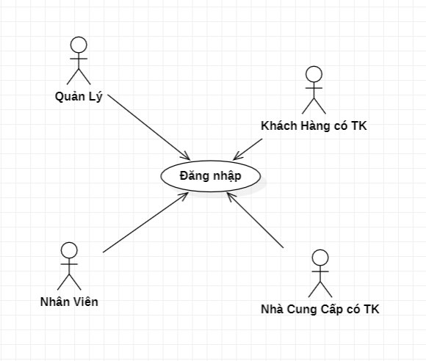

Hình 3.1 Biểu đồ use case chi tiết quản lý đăng nhập

**3.1.1 Đặc tả use case chi tiết quản lý đăng nhập**

|  |  |
| --- | --- |
| **Use Case** | **Quản Lý Đăng Nhập** |
| **Actor** | Người dùng (Quản Lý+Nhân Viên+Khách Hàng đã có TK+ Nhà cung cấp có TK). |
| **Brief Description** | Người dùng đăng nhập vào hệ thống để thực hiện các chức năng tương ứng. |
| **Pre-Conditions** | Người dùng cần đăng ký tài khoản trước khi đăng nhập:   * Quản lý sẽ được cấp tài khoản để truy cập hệ thống. * Quản lý đăng ký tài khoản cấp cho các nhân viên. * Khách hàng tự đăng ký tài khoản. * Nhà xung cấp tự đăng ký tài khoản. |
| **Basic Flows** | 1. Người dùng chọn chức năng đăng nhập. 2. Hệ thống hiển thị Form Đăng nhập 3. Người dùng nhập thông tin Username + Password 4. Hệ thống kiểm tra thông tin nhập trong CSDL?   Nếu đúng Username sai Passwd thực hiện luồng L1.  Nếu Username không tồn tại thực hiện luồng L2.   1. Đăng nhập hệ thống thành công và phân quyền theo vài trò người dùng. |
| **Alternative Flows** | * Luồng L1:   + Hệ thống báo đã nhập sai Passwd. Yêu cầu nhập lại.  + Quay lại bước 3.   * Luồng L2:   +Hệ thống báo tài khoản không tồn tại. Yêu cầu nhập lại.  +Quay lại bước 3. |
| **Post Conditions** | Người dùng đăng nhập vào hệ thống để thực hiện các chức năng tương ứng. |
| **Special Requirements** | Không có. |

**3.2 Biểu đồ use case chi tiết Quản lý nhân viên**

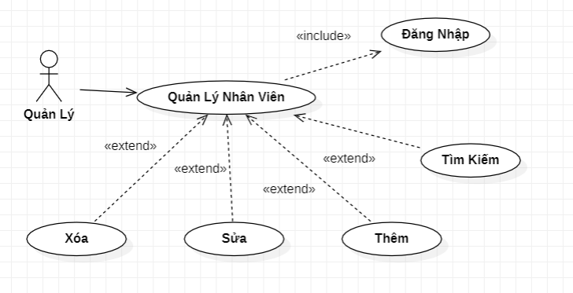

Hình 3.2 Biểu đồ use case chi tiết quản lý nhân viên

**3.2.1 Đặc tả chức năng Tìm kiếm**

|  |  |
| --- | --- |
| **Use Case** | **Tìm kiếm thông tin nhân viên** |
| **Actor** | Người dùng (Quản lý). |
| **Brief Description** | Tìm kiếm thông tin của nhân viên. |
| **Pre-Conditions** | Người dùng cần đăng nhập vào hệ thống. |
| **Basic Flows** | 1. Người dùng chọn chức năng quản lý nhân viên của hệ thống. 2. Hệ thống hiển thị Form quản lý nhân viên. 3. Người dùng gõ thông tin cần tìm trên Form tìm kiếm. 4. Hệ thống kiểm tra dữ liệu trong CSDL.   Nếu không có kết quả tương thích thực hiện luồng L1.   1. Hệ thống đưa kết quả cho người dùng. |
| **Alternative Flows** | Luồng L1:   * Không hiển thị kết quả. * Quay lại bước 3. |
| **Post Conditions** | Hiển thị thông tin của nhân viên. |
| **Special Requirements** | Không có. |

**3.2.2 Đặc tả chức năng Thêm**

|  |  |
| --- | --- |
| **Use Case** | **Thêm mới nhân viên** |
| **Actor** | Người dùng (Quản lý). |
| **Brief Description** | Bổ sung thêm nhân sự. |
| **Pre-Conditions** | Người dùng cần đăng nhập vào hệ thống. |
| **Basic Flows** | 1. Quản lý chọn chức năng quản lý nhân viên của hệ thống. 2. Hệ thống hiển thị Form quản lý nhân viên. 3. Quản lý chọn chức năng thêm mới. 4. Hệ thống hiển thị Form Thêm nhân viên. 5. Hệ thống tự động tạo mã nhân viên. 6. Hệ thống yêu cầu nhập: họ tên, tuổi, giới tính, số điện thoại, gmail (không bắt buộc), quê quán, địa chỉ cư trú hiện tại, ngày bắt đầu, chức vụ, lương cơ bản, thưởng. 7. Hệ thống kiểm tra tính hợp lệ thông tin nhập vào?   Nếu không đúng thực hiện luồng L1.   1. Hệ thống lưu dữ liệu + lịch sử thay đổi vào CSDL. |
| **Alternative Flows** | * Luồng L1:   + Hệ thống yêu cầu người dùng nhập lại. |
| **Post Conditions** | Nhân viên mới được thêm vào hệ thống. |
| **Special Requirements** | Không có. |

**3.2.3 Đặc tả chức năng Sửa**

|  |  |
| --- | --- |
| **Use Case** | **Sửa thông tin nhân viên** |
| **Actor** | Người dùng (Quản Lý). |
| **Brief Description** | Sửa lại thông tin của nhân viên. |
| **Pre-Conditions** | Người dùng cần đăng nhập vào hệ thống. |
| **Basic Flows** | 1. Quản lý chọn chức năng quản lý nhân viên của hệ thống. 2. Hệ thống hiển thị Form quản lý nhân viên. 3. Quản lý chọn chức năng sửa. 4. Hệ thống hiển thị Form sửa. 5. Quản lý chọn thông tin cần sửa. 6. Quản lý nhập lại thông tin mới. 7. Hệ thống kiểm tra tính hợp lệ thông tin nhập vào?   Nếu không đúng thực hiện luồng L1.   1. Hệ thống lưu dữ liệu + lịch sử thay đổi vào CSDL. |
| **Alternative Flows** | * Luồng L1:   + Hệ thống yêu cầu người dùng nhập lại. |
| **Post Conditions** | Thông tin nhân viên được sửa. |
| **Special Requirements** | Không có. |

**3.2.4 Đặc tả chức năng Xóa**

|  |  |
| --- | --- |
| **Use Case** | **Xóa nhân viên** |
| **Actor** | Người dùng (Quản Lý). |
| **Brief Description** | Xóa nhân sự khi nhân viên đã nghỉ làm |
| **Pre-Conditions** | Người dùng cần đăng nhập vào hệ thống. |
| **Basic Flows** | 1. Quản lý chọn chức năng quản lý nhân viên của hệ thống. 2. Quản lý chọn chức năng xóa. 3. Quản lý chọn mã nhân viên cần xóa. 4. Hệ thống duyệt dữ liệu có tồn tại không?   Nếu không thực hiện luồng L1.   1. Hệ thống hỏi bạn chắc chắn muốn xóa không?   Nếu chọn ”không” thực hiện luồng L2.   1. Hệ thống xóa dữ liệu + lưu lịch sử thay đổi vào CSDL. |
| **Alternative Flows** | * Luồng L1: Hệ thống đưa ra thông báo “không tìm thấy thông tin “. * Luồng L2: Hệ thống quay lại chức năng xóa. |
| **Post Conditions** | Nhân viên bị xóa khỏi hệ thống. |
| **Special Requirements** | Không có. |

**3.3 Biểu đồ use case chi tiết Quản lý khách hàng**

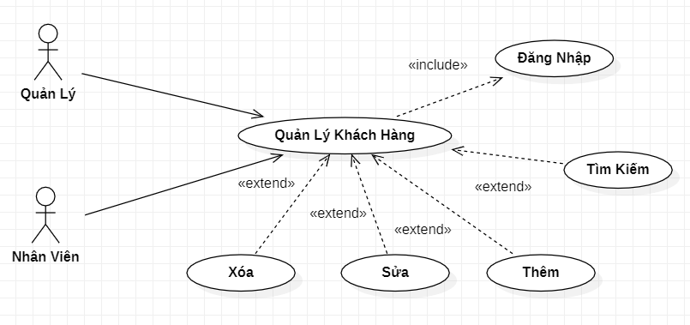

Hình 3.3 Biểu đồ use case Quản lý Khách hàng

**3.3.1 Đặc tả chức năng Tìm kiếm**

|  |  |
| --- | --- |
| **Use Case** | **Tìm kiếm khách hàng** |
| **Actor** | Người dùng (Quản lý + Nhân viên) |
| **Brief Description** | Tìm kiếm thông tin của khách hàng. |
| **Pre-Conditions** | Người dùng cần đăng nhập vào hệ thống. |
| **Basic Flows** | 1. Người dùng chọn chức năng quản lý khách hàng của hệ thống. 2. Hệ thống hiển thị Form quản lý khách hàng. 3. Người dùng gõ thông tin cần tìm. 4. Hệ thống duyệt dữ liệu trong CSDL?       Nếu không có kết quả tương thích thực hiện luồng L1.   1. Hệ thống đưa kết quả cho người dùng. |
| **Alternative Flows** | Luồng L1:   * Không hiển thị kết quả. * Quay lại bước 3. |
| **Post Conditions** | Hiển thị thông tin của khách hàng. |
| **Special Requirements** | Không có. |

**3.3.2 Đặc tả chức năng Thêm**

|  |  |
| --- | --- |
| **Use Case** | **Thêm khách hàng** |
| **Actor** | Người dùng (Quản lý + Nhân viên). |
| **Brief Description** | Thêm khách hàng mới. |
| **Pre-Conditions** | Người dùng cần đăng nhập vào hệ thống. |
| **Basic Flows** | 1. Người dùng chọn chức năng quản lý khách hàng của hệ thống. 2. Hệ thống hiển thị Form quản lý Khách hàng. 3. Người dùng chọn chức năng Thêm khách hàng của hệ thống. 4. Hệ thống hiển thị Form Thêm Khách hàng. 5. Hệ thống tự động tạo mã khách hàng. 6. Hệ thống yêu cầu nhập: Họ tên, tuổi, giới tính, số điện thoại, gmail (không bắt buộc), quê quán, địa chỉ cư trú hiện tại. 7. Hệ thống kiểm tra tính hợp lệ thông tin vừa nhập?   Nếu nhập sai định dạng thực hiện luồng L1.   1. Hệ thống lưu dữ liệu + lịch sử thay đổi vào CSDL. |
| **Alternative Flows** | * Luồng L1:   +Quay lại bước 6. |
| **Post Conditions** | Khách hàng mới được thêm vào hệ thống. |
| **Special Requirements** | Không có. |

**3.3.3 Đặc tả chức năng Sửa**

|  |  |
| --- | --- |
| **Use Case** | **Sửa thông tin khách hàng** |
| **Actor** | Người dùng (Quản lý + Nhân viên). |
| **Brief Description** | Sửa lại thông tin khách hàng. |
| **Pre-Conditions** | Người dùng cần đăng nhập vào hệ thống. |
| **Basic Flows** | 1. Người dùng chọn chức năng quản lý khách hàng của hệ thống. 2. Hệ thống hiển thị Form quản lý Khách hàng. 3. Người dùng chọn chức năng sửa. 4. Hệ thống hiển thị Form Sửa Khách hàng. 5. Người dùng chọn thông tin cần sửa. 6. Người dùng nhập lại thông tin mới 7. Hệ thống kiểm tra tính hợp lệ thông tin nhập vào?   Nếu không đúng thực hiện luồng L1.   1. Hệ thống lưu dữ liệu + lịch sử thay đổi vào CSDL. |
| **Alternative Flows** | * Luồng L1:   + Hệ thống báo thông tin nhập sai định dạng.  + Quay lại bước 6. |
| **Post Conditions** | Thông tin của khách hàng được sửa lại. |
| **Special Requirements** | Không có. |

**3.3.4 Đặc tả chức năng Xóa**

|  |  |
| --- | --- |
| **Use Case** | **Xóa khách hàng** |
| **Actor** | Người dùng (Quản lý + Nhân viên). |
| **Brief Description** | Xóa thông tin của khách hàng. |
| **Pre-Conditions** | Người dùng cần đăng nhập vào hệ thống. |
| **Basic Flows** | 1. Người dùng chọn chức năng quản lý khách hàng của hệ thống. 2. Hệ thống hiển thị Form quản lý Khách hàng. 3. Người dùng chọn chức năng xóa. 4. Hệ thống hiển thị Form Xóa Khách hàng. 5. Người dùng chọn mã khách hàng cần xóa. 6. Hệ thống hỏi bạn chắc chắn muốn xóa không?   Nếu chọn ” không ” thực hiện luồng L1.   1. Hệ thống xóa khỏi CSDL + lưu lịch sử thay đổi vào CSDL. |
| **Alternative Flows** | * Luồng L1: * Quay lại bước 5. |
| **Post Conditions** | Thông tin khách hàng bị xóa khỏi hệ thống. |
| **Special Requirements** | Không có. |

### **3.4 Biểu đồ use case chi tiết Quản lý nhà cung cấp**

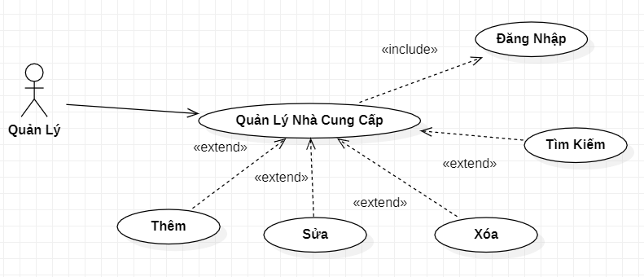

Hình 3.4 Biểu đồ use case Quản lý nhà cung cấp

**3.4.1 Đặc tả chức năng Tìm kiếm**

|  |  |
| --- | --- |
| **Use Case** | **Tìm kiếm nhà cung cấp** |
| **Actor** | Người dùng (Quản Lý). |
| **Brief Description** | Tìm kiếm thông tin nhà cung cấp đã hợp tác. |
| **Pre-Conditions** | Người dùng cần đăng nhập vào hệ thống. |
| **Basic Flows** | 1. Quản lý chọn chức năng quản lý nhà cung cấp của hệ thống. 2. Hệ thống hiển thị Form quản lý nhà cung cấp. 3. Người dùng gõ thông tin cần tìm trong mục tìm kiếm. 4. Hệ thống kiểm tra dữ liệu trong CSDL?   Nếu không có kết quả tương thích thực hiện luồng L1.   1. Hệ thống đưa kết quả cho người dùng. |
| **Alternative Flows** | Luồng L1:   * Không hiển thị kết quả. * Quay lại bước 3. |
| **Post Conditions** | Hiển thị thông tin tìm kiếm của nhà cung cấp. |
| **Special Requirements** | Không có. |

**3.4.2 Đặc tả chức năng Thêm**

|  |  |
| --- | --- |
| **Use Case** | **Thêm nhà cung cấp** |
| **Actor** | Người dùng (Quản Lý). |
| **Brief Description** | Bổ sung thêm nhà cung cấp khi hợp tác với nhà cung cấp mới. |
| **Pre-Conditions** | Người dùng cần đăng nhập vào hệ thống. |
| **Basic Flows** | 1. Quản lý chọn chức năng quản lý Nhà cung cấp của hệ thống. 2. Hệ thống hiển thị Form quản lý Nhà cung cấp. 3. Quản lý chọn chức năng Thêm Nhà cung cấp. 4. Hệ thống hiển thị Form Thêm Nhà cung cấp. 5. Hệ thống tự động tạo mã nhà cung cấp. 6. Hệ thống yêu cầu nhập: tên công ty, người đại diện, gmail, số điện thoại liên hệ, địa chỉ công ty. 7. Hệ thống kiểm tra tính hợp lệ thông tin vừa nhập?   Nếu nhập sai định dạng thực hiện luồng L1.   1. Hệ thống lưu dữ liệu + lịch sử thay đổi vào CSDL. |
| **Alternative Flows** | * Luồng L1:   + Quay lại bước 6. |
| **Post Conditions** | Nhà cung cấp mới được thêm vào hệ thống. |
| **Special Requirements** | Không có. |

**3.4.3 Đặc tả chức năng Sửa**

|  |  |
| --- | --- |
| **Use Case** | **Sửa thông tin nhà cung cấp** |
| **Actor** | Người dùng (Quản Lý). |
| **Brief Description** | Sửa lại thông tin nhà cung cấp nếu bị nhầm lẫn. |
| **Pre-Conditions** | Người dùng cần đăng nhập vào hệ thống. |
| **Basic Flows** | 1. Quản lý chọn chức năng quản lý nhà cung cấp của hệ thống. 2. Hệ thống hiển thị Form quản lý nhà cung cấp. 3. Quản lý chọn chức năng sửa. 4. Hệ thống hiển thị Form Sửa nhà cung cấp. 5. Quản lý chọn thông tin cần sửa. 6. Quản lý nhập lại thông tin mới. 7. Hệ thống kiểm tra tính hợp lệ thông tin nhập vào?   Nếu không đúng thực hiện luồng L1.   1. Hệ thống lưu dữ liệu + lịch sử thay đổi vào CSDL. |
| **Alternative Flows** | * Luồng L1: * Quay lại bước 5. |
| **Post Conditions** | Thông tin nhà cung cấp được sửa đổi. |
| **Special Requirements** | Không có. |

**3.4.4 Đặc tả chức năng Xóa**

|  |  |
| --- | --- |
| **Use Case** | **Xóa nhà cung cấp** |
| **Actor** | Người dùng (Quản Lý). |
| **Brief Description** | Xóa nhà cung cấp khi không còn hợp tác nữa. |
| **Pre-Conditions** | Người dùng cần đăng nhập vào hệ thống. |
| **Basic Flows** | 1. Quản lý chọn chức năng quản lý nhà cung cấp của hệ thống. 2. Hệ thống hiển thị Form quản lý nhà cung cấp. 3. Quản lý chọn chức năng xóa. 4. Hệ thống hiển thị Form Xóa nhà cung cấp. 5. Quản lý chọn mã nhà cung cấp cần xóa. 6. Hệ thống hỏi bạn chắc chắn muốn xóa không?   Nếu chọn ” không ” thực hiện luồng L1.   1. Hệ thống xóa khỏi CSDL + lưu lịch sử thay đổi vào CSDL. |
| **Alternative Flows** | * Luồng L1:   + Quay lại bước 5. |
| **Post Conditions** | Thông tin nhà cung cấp bị xóa khỏi hệ thống. |
| **Special Requirements** | Không có. |

**3.5 Biểu đồ use case chi tiết Quản lý sản phẩm**

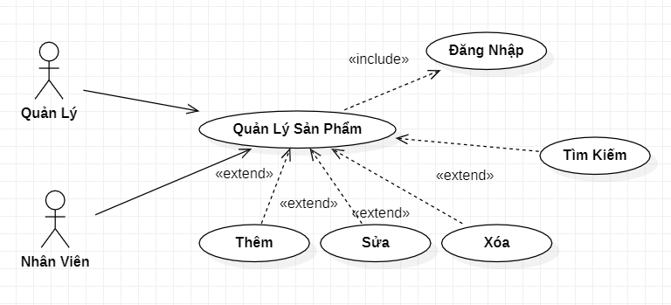

Hình 3.5. Biểu đồ use case chi tiết Quản lý sản phẩm

**3.5.1 Đặc tả chức năng Tìm kiếm**

|  |  |
| --- | --- |
| **Use Case** | **Tìm kiếm sản phẩm** |
| **Actor** | Người dùng (Quản lý + Nhân viên) |
| **Brief Description** | Tìm kiếm thông tin sản phẩm. |
| **Pre-Conditions** | Người dùng cần đăng nhập vào hệ thống. |
| **Basic Flows** | 1. Người dùng chọn chức năng quản lý sản phẩm của hệ thống. 2. Hệ thống hiển thị Form quản lý sản phẩm 3. Người dùng gõ thông tin vào mục tìm kiếm cần tìm. 4. Hệ thống kiểm tra dữ liệu trong CSDL?   Nếu không có kết quả tương thích thực hiện luồng L1.   1. Hệ thống đưa kết quả cho người dùng. |
| **Alternative Flows** | Luồng L1:   * Không hiển thị kết quả. * Quay lại bước 3. |
| **Post Conditions** | Hiển thị thông tin của sản phẩm. |
| **Special Requirements** | Không có |

**3.5.2 Đặc tả chức năng Nhập hàng - Thêm mới**

|  |  |
| --- | --- |
| **Use Case** | **Quản lý nhập hàng** |
| **Actor** | Người dùng (Quản lý + Nhân viên). |
| **Brief Description** | Bổ sung thêm sản phẩm, hàng hóa mới. |
| **Pre-Conditions** | Người dùng cần đăng nhập vào hệ thống. |
| **Basic Flows** | 1. Người dùng chọn chức năng quản lý sản phẩm của hệ thống. 2. Hệ thống hiển thị Form quản lý Nhập hàng. 3. Người dùng chọn chức năng nhập hàng của hệ thống. 4. Hệ thống hiển thị Form nhập hàng. 5. Hệ thống yêu cầu nhập mã hàng cần nhập về. (*Đối với mã hàng đã tồn tại không cần nhập mã hàng*). 6. Người dùng nhập mã hàng. 7. Hệ thống kiểm tra tính hợp lệ của mã hàng?   Nếu sai định dạng thực hiện luồng L1.   1. Hệ thống yêu cầu nhập số lượng. 2. Người dùng nhập số lượng cần nhập. 3. Hệ thống ghi nhận thông tin vào cơ sở dữ liệu. |
| **Alternative Flows** | * Luồng L1: * Hệ thống thông báo nhập sai định dạng. * Quay lại bước 5. |
| **Post Conditions** | Sản phẩm mới được thêm vào hệ thống. |
| **Special Requirements** | Không có |

**3.5.3 Đặc tả chức năng Sửa**

|  |  |
| --- | --- |
| **Use Case** | **Sửa thông tin sản phẩm** |
| **Actor** | Người dùng (Quản Lý + Nhân viên). |
| **Brief Description** | Sửa thông tin của sản phẩm. |
| **Pre-Conditions** | Người dùng cần đăng nhập vào hệ thống. |
| **Basic Flows** | 1. Người dùng chọn chức năng quản lý sản phẩm của hệ thống. 2. Hệ thống hiển thị Form quản lý sản phẩm. 3. Người dùng chọn chức năng sửa. 4. Người dùng chọn thông tin cần sửa. 5. Người dùng nhập lại thông tin mới. 6. Hệ thống kiểm tra tính hợp lệ thông tin nhập vào?   Nếu không đúng thực hiện luồng L1.   1. Hệ thống lưu kết quả + lịch sử truy cập vào CSDL. |
| **Alternative Flows** | * Luồng L1:   + Hệ thống yêu cầu người dùng nhập lại.  + Quay lại bước 5. |
| **Post Conditions** | Thông tin của sản phẩm được sửa đổi. |
| **Special Requirements** | Không có. |

**3.5.4 Đặc tả chức năng Xóa**

|  |  |
| --- | --- |
| **Use Case** | **Xóa thông tin sản phẩm** |
| **Actor** | Người dùng (Quản Lý + Nhân viên). |
| **Brief Description** | Xóa sản phẩm khi không kinh doanh nữa. |
| **Pre-Conditions** | Người dùng cần đăng nhập vào hệ thống. |
| **Basic Flows** | 1. Quản lý chọn chức năng quản lý sản phẩm của hệ thống. 2. Hệ thống hiển thị Form quản lý sản phẩm. 3. Quản lý chọn chức năng xóa. 4. Hệ thống hiển thị Form xóa sản phẩm. 5. Quản lý chọn mã sản phẩm cần xóa. 6. Hệ thống hỏi bạn chắc chắn muốn xóa không?   Nếu chọn ” không ” thực hiện luồng L1.   1. Hệ thống xóa khỏi CSDL + lưu lịch sử truy cập vào CSDL. |
| **Alternative Flows** | * Luồng L1:   + Quay lại bước 5. |
| **Post Conditions** | Thông tin của sản phẩm xóa khỏi hệ thống. |
| **Special Requirements** | Không có. |

**3.6 Biểu đồ use case chi tiết Quản lý thống kê**

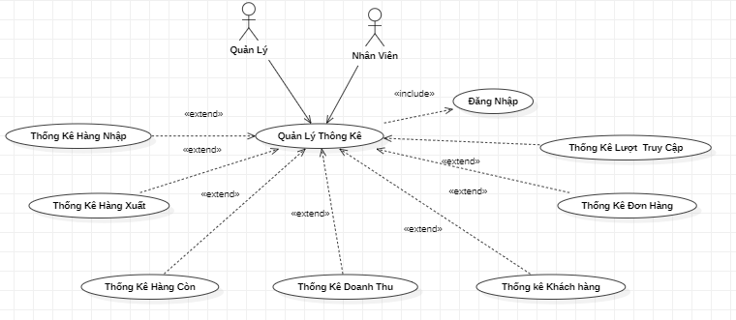

Hình 3.6 Biểu đồ use case chi tiết Quản lý thống kê

**3.6.1 Đặc tả chức năng thống kê hàng nhập**

|  |  |
| --- | --- |
| **Use Case** | **Quản lý thống kê hàng nhập** |
| **Actor** | Người dùng (Quản Lý + Nhân Viên). |
| **Brief Description** | Thống kê hàng hóa nhập theo ngày, tuần, quý, năm. |
| **Pre-Conditions** | Người dùng cần đăng nhập vào hệ thống. |
| **Basic Flows** | 1. Người dùng chọn chức năng quản lý thống kê của hệ thống. 2. Hệ thống hiển thị Form quản lý thống kê. 3. Người dùng chọn chức năng thống kê hàng nhập. 4. Hệ thống hiển thị Form quản lý thống kê hàng nhập. 5. Người dùng chọn chức năng thống kê theo ngày hoặc tháng hoặc năm. 6. Hệ thống in ra kết quả. |
| **Alternative Flows** | Không có. |
| **Post Conditions** | Hiển thị thông tin thống kê hàng hóa nhập. |
| **Special Requirements** | Không có. |

**3.6.2 Đặc tả chức năng thống kê hàng xuất**

|  |  |
| --- | --- |
| **Use Case** | **Quản lý thống kê hàng xuất** |
| **Actor** | Người dùng (Quản Lý + Nhân Viên). |
| **Brief Description** | Thống kê hàng hóa bán được theo ngày, tuần, quý, năm. |
| **Pre-Conditions** | Người dùng cần đăng nhập vào hệ thống. |
| **Basic Flows** | 1. Người dùng chọn chức năng quản lý thống kê của hệ thống. 2. Hệ thống hiển thị Form quản lý thống kê. 3. Người dùng chọn chức năng thống kê hàng xuất. 4. Hệ thống hiển thị Form quản lý thống kê hàng xuất. 5. Người dùng chọn chức năng thống kê theo ngày hoặc tuần hoặc quý hoặc tháng hoặc năm. 6. Hệ thống in ra kết quả. |
| **Alternative Flows** | Không có. |
| **Post Conditions** | Hiển thị thông tin thống kê hàng hóa đã bán được. |
| **Special Requirements** | Không có. |

**3.6.3 Đặc tả hức năng thống kê doanh thu**

|  |  |
| --- | --- |
| **Use Case** | **Quản lý thống kê doanh thu** |
| **Actor** | Người dùng (Quản Lý + Nhân Viên). |
| **Brief Description** | Thống kê doanh thu theo ngày, tuần, quý, năm. |
| **Pre-Conditions** | Người dùng cần đăng nhập vào hệ thống. |
| **Basic Flows** | 1. Người dùng chọn chức năng quản lý thống kê của hệ thống. 2. Hệ thống hiển thị Form quản lý thống kê. 3. Người dùng chọn chức năng thống kê doanh thu. 4. Hệ thống hiển thị Form quản lý thống kê doanh thu. 5. Người dùng chọn chức năng thống kê theo ngày hoặc tuần hoặc quý hoặc tháng hoặc năm. 6. Hệ thống in ra kết quả. |
| **Alternative Flows** | Không có. |
| **Post Conditions** | Hiển thị thông tin thống kê doanh thu của cửa hàng. |
| **Special Requirements** | Không có. |

**3.6.4 Đặc tả chức năng thống kê hàng còn**

|  |  |
| --- | --- |
| **Use Case** | **Quản lý thống kê hàng còn** |
| **Actor** | Người dùng (Quản Lý + Nhân Viên). |
| **Brief Description** | Thống kê hàng hóa còn lại theo ngày, tuần, quý, năm. |
| **Pre-Conditions** | Người dùng cần đăng nhập vào hệ thống. |
| **Basic Flows** | 1. Người dùng chọn chức năng quản lý thống kê của hệ thống. 2. Hệ thống hiển thị Form quản lý thống kê. 3. Người dùng chọn chức năng thống kê hàng còn. 4. Hệ thống hiển thị Form quản lý thống kê hàng còn. 5. Người dùng chọn chức năng thống kê theo ngày hoặc tuần hoặc quý hoặc tháng hoặc năm. 6. Hệ thống in ra kết quả. |
| **Alternative Flows** | Không có. |
| **Post Conditions** | Hiển thị thông tin thống kê hàng còn của cửa hàng. |
| **Special Requirements** | Không có. |

**3.6.5 Đặc tả chức năng thống kê khách hàng**

|  |  |
| --- | --- |
| **Use Case** | **Quản lý thống kê khách hàng** |
| **Actor** | Người dùng (Quản Lý + Nhân Viên). |
| **Brief Description** | Thống kê khách hàng cũ và mới. |
| **Pre-Conditions** | Người dùng cần đăng nhập vào hệ thống. |
| **Basic Flows** | 1. Người dùng chọn chức năng quản lý thống kê của hệ thống. 2. Hệ thống hiển thị Form quản lý thống kê. 3. Người dùng chọn chức năng thống kê khách hàng. 4. Hệ thống hiển thị Form quản lý thống kê khách hàng. 5. Người dùng chọn chức năng thống kê theo ngày hoặc tuần hoặc quý hoặc tháng hoặc năm. 6. Hệ thống in ra kết quả. |
| **Alternative Flows** | Không có. |
| **Post Conditions** | Hiển thị thông tin thống kê khách hàng của cửa hàng. |
| **Special Requirements** | Không có. |

**3.6.6 Đặc tả chức năng thống kê đơn hàng**

|  |  |
| --- | --- |
| **Use Case** | **Quản lý thống kê đơn hàng** |
| **Actor** | Người dùng (Quản Lý + Nhân Viên). |
| **Brief Description** | Thống kê đơn hàng đã xuất đi, theo dõi trạng thái đơn hàng. |
| **Pre-Conditions** | Người dùng cần đăng nhập vào hệ thống. |
| **Basic Flows** | 1. Người dùng chọn chức năng quản lý thống kê của hệ thống. 2. Hệ thống hiển thị Form quản lý thống kê. 3. Người dùng chọn chức năng thống kê đơn hàng. 4. Hệ thống hiển thị Form quản lý thống kê đơn hàng. 5. Người dùng chọn chức năng thống kê theo ngày hoặc tuần hoặc quý hoặc tháng hoặc năm. 6. Hệ thống in ra kết quả. |
| **Alternative Flows** | Không có. |
| **Post Conditions** | Hiển thị thông tin thống kê đơn hàng của cửa hàng. |
| **Special Requirements** | Không có. |

**3.6.7 Đặc tả chức năng thống kê lượt truy cập**

|  |  |
| --- | --- |
| **Use Case** | **Quản lý thống kê lượt truy cập** |
| **Actor** | Người dùng (Quản Lý + Nhân Viên). |
| **Brief Description** | Thống kê lượt truy cập của người dùng vào hệ thống web. |
| **Pre-Conditions** | Người dùng cần đăng nhập vào hệ thống. |
| **Basic Flows** | 1. Người dùng chọn chức năng quản lý thống kê của hệ thống. 2. Hệ thống hiển thị Form quản lý thống kê. 3. Người dùng chọn chức năng thống kê lượt truy cập. 4. Hệ thống hiển thị Form quản lý thống kê lượt truy cập. 5. Người dùng chọn chức năng thống kê theo ngày hoặc tuần hoặc quý hoặc tháng hoặc năm. 6. Hệ thống in ra kết quả thống kê. |
| **Alternative Flows** | Không có. |
| **Post Conditions** | Hiển thị thông tin thống kê lượt truy cập của khách hàng theo ngày, tháng, năm. |
| **Special Requirements** | Không có. |

**3.7 Biểu đồ use case chi tiết Quản lý bình luận**

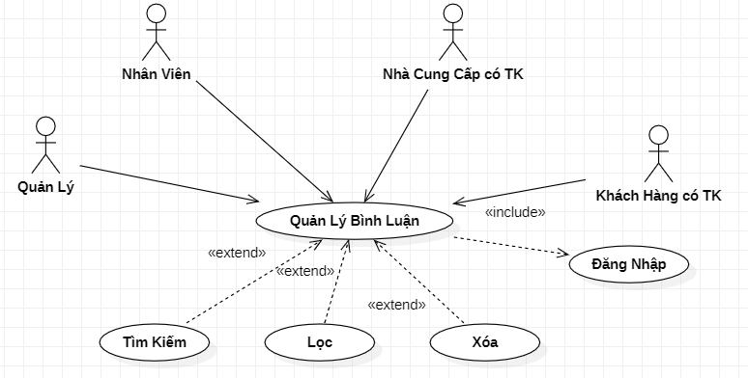

Hình 3.7 Biểu đồ use case chi tiết Quản lý bình luận

**3.7.1 Đặc tả chức năng quản lý Tìm kiếm bình luận**

|  |  |
| --- | --- |
| **Use Case** | **Tìm kiếm bình luận** |
| **Actor** | Người dùng (Quản Lý + Nhân viên+ Nhà cung cấp có TK+Khách Hàng có TK). |
| **Brief Description** | Tìm kiếm những bình luận của khách hàng theo ngày. |
| **Pre-Conditions** | Người dùng cần đăng nhập vào hệ thống. |
| **Basic Flows** | 1. Người dùng chọn chức năng quản lý bình luận của hệ thống. 2. Hệ thống hiển thị Form quản lý bình luận. 3. Người dùng gõ thông tin cần tìm kiếm. 4. Hệ thống duyệt dữ liệu trong CSDL?        Nếu không có kết quả tương thích thực hiện luồng L1.   1. Hệ thống đưa kết quả cho người dùng. |
| **Alternative Flows** | Luồng L1:   * Không hiển thị kết quả. * Quay lại bước 3. |
| **Post Conditions** | Hiển thị những bình luận của khách hàng. |
| **Special Requirements** | Không có. |

**3.7.2 Đặc tả chức năng quản lý Lọc bình luận**

|  |  |
| --- | --- |
| **Use Case** | **Lọc bình luận** |
| **Actor** | Người dùng (Quản Lý + Nhân viên+ Nhà cung cấp có TK+Khách Hàng có TK). |
| **Brief Description** | Lọc bình luận của khách hàng theo ngày, tháng. |
| **Pre-Conditions** | Người dùng cần đăng nhập vào hệ thống. |
| **Basic Flows** | 1. Người dùng chọn chức năng quản lý bình luận của hệ thống. 2. Hệ thống hiển thị Form quản lý bình luận. 3. Người dùng chọn chức năng lọc bình luận. 4. Hệ thống duyệt dữ liệu trong CSDL. 5. Hệ thống đưa kết quả cho người dùng. |
| **Alternative Flows** | Không có |
| **Post Conditions** | Lọc các bình luận của khách hàng. |
| **Special Requirements** | Không có. |

**3.7.3 Đặc tả chức năng quản lý xóa bình luận**

|  |  |
| --- | --- |
| **Use Case** | **Xóa bình luận** |
| **Actor** | Người dùng (Quản Lý + Nhân viên+ Nhà cung cấp có TK+Khách Hàng có TK). |
| **Brief Description** | Quản lý bình luận của khách hàng |
| **Pre-Conditions** | Người dùng cần đăng nhập vào hệ thống. |
| **Basic Flows** | 1. Người dùng chọn chức năng quản lý bình luận của hệ thống. 2. Hệ thống in ra các bình luận. 3. Người dùng chọn bình luận cần xóa rồi ấn Enter. 4. Hệ thống hỏi chắc chắn muốn xóa?   Nếu không thực hiện luồng L1.   1. Hệ thống xóa bình luận trong CSDL đồng thời không xuất hiện trên hệ thống nữa. |
| **Alternative Flows** | * Luồng L1:   + Quay lại bước 3. |
| **Post Conditions** | Quản lý và xóa bình luận của khách hàng |
| **Special Requirements** | Không có. |

**3.8 Biểu đồ use case chi tiết Quản lý chat**

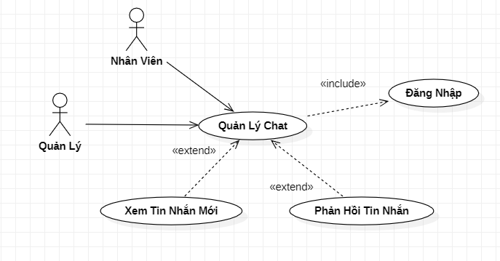

Hình 3.8 Biểu đồ use case chi tiết Quản lý chat

**3.8.1 Đặc tả chức năng xem tin nhắn mới**

|  |  |
| --- | --- |
| **Use Case** | **Xem tin nhắn mới** |
| **Actor** | Người dùng (Quản Lý + Nhân viên). |
| **Brief Description** | Quản lý tin nhắn từ khách hàng |
| **Pre-Conditions** | Người dùng cần đăng nhập vào hệ thống. |
| **Basic Flows** | 1. Người dùng chọn chức năng quản lý tin nhắn của hệ thống. 2. Hệ thống in ra danh sách người dùng đã nhắn tin. |
| **Alternative Flows** | Không có |
| **Post Conditions** | Xem các tin nhắn mới từ khách hàng. |
| **Special Requirements** | Không có. |

**3.8.2 Đặc tả chức năng phản hồi tin nhắn mới**

|  |  |
| --- | --- |
| **Use Case** | **Quản lý chat** |
| **Actor** | Người dùng (Quản Lý + Nhân viên). |
| **Brief Description** | Quản lý tin nhắn từ khách hàng. Trao đổi, tư vấn cho khách hàng về sản phẩm. |
| **Pre-Conditions** | Người dùng cần đăng nhập vào hệ thống. |
| **Basic Flows** | 1. Người dùng chọn chức năng quản lý tin nhắn của hệ thống. 2. Hệ thống in ra danh sách người dùng. 3. Người dùng chọn khách hàng cần trả lời tin nhắn. 4. Hệ thống hiển thị Form chat. 5. Người dùng phản hồi chat. |
| **Alternative Flows** | Không có |
| **Post Conditions** | Phản hồi các tin nhắn của khách hàng. |
| **Special Requirements** | Không có. |

**3.9 Biểu đồ use case chi tiết Quản lý đơn hàng**

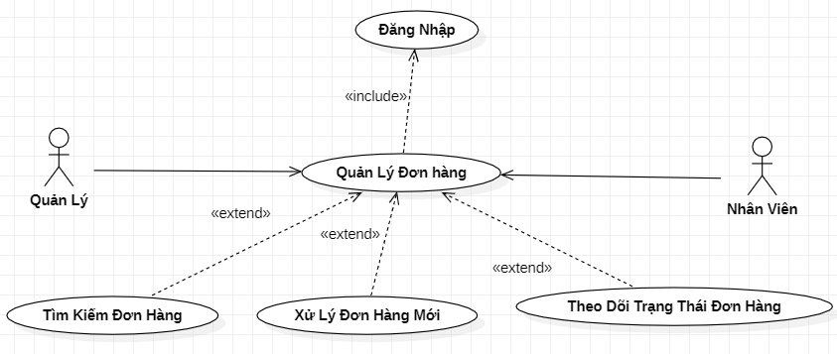

Hình 3.9. Biểu đồ use case chi tiết Quản lý đơn hàng

**3.9.1 Đặc tả chức năng Tìm kiếm đơn hàng**

|  |  |
| --- | --- |
| **Use Case** | **Tìm kiếm đơn hàng** |
| **Actor** | Người dùng (Quản Lý + Nhân viên). |
| **Brief Description** | Tìm kiếm thông tin các đơn hàng đã xuất. |
| **Pre-Conditions** | Người dùng cần đăng nhập vào hệ thống. |
| **Basic Flows** | 1. Người dùng chọn chức năng quản lý đơn hàng của hệ thống. 2. Hệ thống hiển thị Form quản lý đơn hàng. 3. Người dùng gõ thông tin cần tìm. 4. Hệ thống duyệt dữ liệu trong CSDL?   Nếu không có kết quả tương thích thực hiện luồng L1.   1. Hệ thống đưa kết quả cho người dùng. |
| **Alternative Flows** | Luồng L1:   * Không hiển thị kết quả * Quay lại bước 3. |
| **Post Conditions** | Tìm kiếm thông tin của các đơn hàng đã xuất đi. |
| **Special Requirements** | Không có. |

**3.9.2 Đặc tả chức năng Xử lý đơn hàng mới**

|  |  |
| --- | --- |
| **Use Case** | **Xử lý đơn hàng mới** |
| **Actor** | Người dùng (Quản Lý + Nhân viên). |
| **Brief Description** | Xử lý những đơn hàng mới được khách hàng đặt. |
| **Pre-Conditions** | Người dùng cần đăng nhập vào hệ thống. |
| **Basic Flows** | 1. Người dùng chọn chức năng quản lý đơn hàng của hệ thống. 2. Hệ thống hiển thị Form quản lý đơn hàng. 3. Người dùng chọn chức năng xử lý đơn hàng mới. 4. Hệ thống hiển thị Form đơn hàng mới. 5. Người dùng chọn những đơn hàng cần duyệt. 6. Hệ thống duyệt CSDL, thông báo kết quả cho người dùng. 7. Hệ thống lưu lại những đơn hàng được duyệt chuyển đến bộ phận giao hàng. |
| **Alternative Flows** | Không có. |
| **Post Conditions** | Đơn hàng được xét duyệt và tiến hành giao hàng. |
| **Special Requirements** | Không có. |

**3.9.3 Đặc tả chức năng Theo dõi trạng thái đơn hàng**

|  |  |
| --- | --- |
| **Use Case** | **Theo dõi trạng thái đơn hàng** |
| **Actor** | Người dùng (Quản Lý + Nhân viên). |
| **Brief Description** | Theo dõi trạng thái của các đơn hàng. |
| **Pre-Conditions** | Người dùng cần đăng nhập vào hệ thống. |
| **Basic Flows** | 1. Người dùng chọn chức năng quản lý đơn hàng của hệ thống. 2. Hệ thống hiển thị Form quản lý đơn hàng. 3. Người dùng chọn chức năng theo dõi đơn hàng. 4. Hệ thống hiển thị Form theo dõi đơn hàng. 5. Người dùng nhập mã đơn hàng cần kiểm tra?   Nếu không tồn tại thực hiện luồng L1.   1. Hệ thống hiển thị thông tin trạng thái đơn hàng. |
| **Alternative Flows** | Luồng L1:   * Thông báo mã không tồn tại. * Quay lại bước 4. |
| **Post Conditions** | Hiển thị và theo dõi thông tin trạng thái các đơn hàng. |
| **Special Requirements** | Không có. |